Председатель Контрольно-счетной палаты Талдомского городского округа принял участие в заседании Совета депутатов
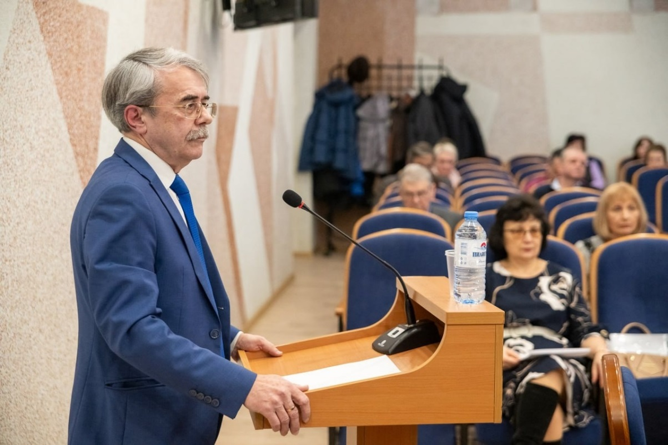
25 января 2024 года состоялось очередное заседание Совета депутатов Талдомского городского округа под председательством Михаила Аникеева, в котором принял участие председатель Контрольно-счетной палаты Талдомского городского округа Московской области Любшев Михаил Александрович.

В соответствии с повесткой дня были рассмотрены вопросы: об установлении величины порогового значения размера дохода, приходящегося на каждого члена семьи, и стоимости имущества, находящегося в собственности членов семьи и подлежащего налогообложению, в целях признания граждан малоимущими и предоставления им по договорам социального найма жилых помещений муниципального жилищного фонда на 2024 год; о рассмотрении отчета о работе Контрольно-счетной палаты Талдомского городского округа Московской области за 2023 год; о согласовании передачи помещений в безвозмездное пользование АО «Почта России», Филиалу Государственного Фонда поддержки участников специальной военной операции "ЗАЩИТНИКИ ОТЕЧЕСТВА", МБУ УК «Управление МКД» и МБУ «Талдомский экологический центр».
Рассмотрены протесты Талдомской городской прокуратуры.
В связи с истечением срока полномочий был рассмотрен вопрос об избрании председателя Контрольно-счетной палаты Талдомского городского округа. На должность председателя по ходатайству главы Талдомского городского округа была предложена кандидатура действующего председателя Контрольно-счетной палаты Талдомского городского округа Михаила Любшева. Депутаты единогласно поддержали его переизбрание.

